**PsyBSc 11: Emotion 1a (Vorlesung 1)**

Themen Emotionen 1:

* Gegenstandsbestimmung
* Klassifikation
* Methoden

Inhalt

1. Gegenstandsbestimmung 1

1.1 Was sind Emotionen? 1

1.2 Abgrenzung Emotionen 2

2. Funktion von Emotionen 2

3. Klassifikation von Emotionen 2

3.1 Dimensionales System 2

3.2 Kategoriale Systeme (Basisemotionen) 4

3.2.1 Kriterien für Basisemotionen nach Ekman (1994) 5

3.2.2 Evidenz aus kulturvergleichenden Studien 5

3.2.3 Facial Activation Coding Systems (FACS) von Ekman und Friesen (1976) 6

3.2.4 Sind Emotionen angeboren? (Emotionsausdruck) 6

# 1. Gegenstandsbestimmung

## 1.1 Was sind Emotionen?

Eine Emotion ist eine unmittelbare, spezifisch negative oder positive Reaktion auf Ereignisse in der Umwelt oder eigene Gedanken. Eine Emotion setzt sich aus drei Komponenten zusammen:

1. Eine physiologische Reaktion
2. Eine behaviorale Reaktion
3. 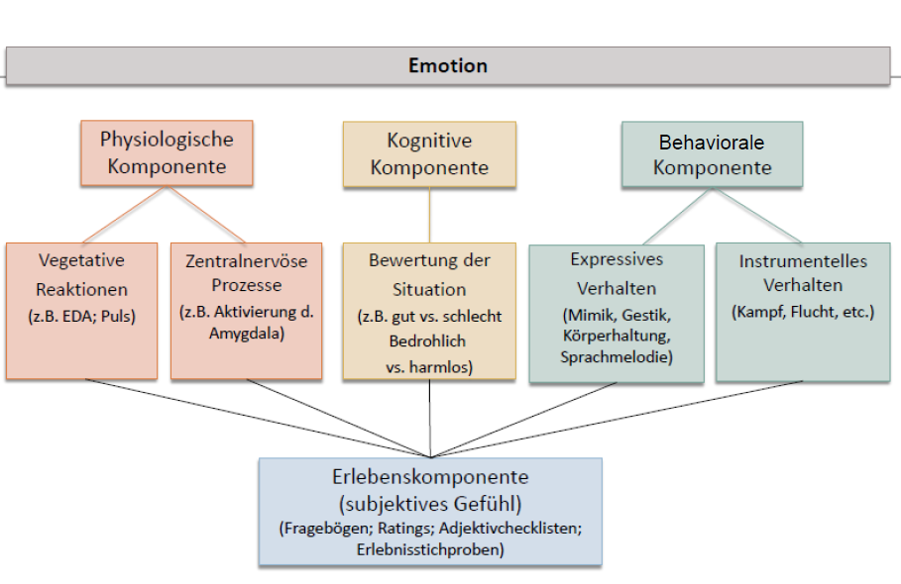Ein Erlebensaspekt, der auf einer kognitiven Bewertung der Situation und Interpretation des eigenen körperlichen Zustands basiert

## 1.2 Abgrenzung Emotionen

* Gefühle: innere, subjektive Zustände; von außen oder von innen angeregt; bewusst/erlebt; repräsentieren intuitive Wertungen und Grad der Zielerreichung bzw. determinieren motivationale Richtung;
* Abgrenzung zu Emotionen, weil es nicht auch um physiologischen Aspekt und Verhaltensaspekt geht und nicht objektbezogen
* Stimmungen: Hintergrund des Bewusstseinserlebens, färben alles Erleben. Qualitativ verschiedene Gefühle, auch entgegengesetzte sind auf dem Hintergrund von positiven und negativen Stimmungen durchaus möglich, werden aber von den Stimmungen einfärbt. 🡪 Traurige Grundstimmung nach Todesfall, trotzdem Freude beim Treffen eines Freundes; „depressive Verstimmung“
* Emotionen: handlungssteuernde Zustände: objektbezogen, Reaktionen auf Ereignisse, nur teilweise bewusst mit folgenden Komponenten: subjektive Komponente, Verhaltenskomponente, physiologische Komponente

# 2. Funktion von Emotionen

* Primäre Emotionen reflektieren Bewertung Lust/Unlust, ermöglichen Handlungsvorbereitung zugunsten erfolgreicher Anpassung,
* Im Gegensatz zu Instinkthandlungen und starren S-R-Kopplungen zeigen Emotionen nur die grundlegende Richtung der angepassten Reaktion an (Approach/Avoidance) und ermöglichen ansonsten Flexibilität,
* Sind im Gegensatz zu Motivation auf Umgebungsreize bezogen (objektbezogen)
* Ausdruck von Emotionen hat soziale Funktion; genetisch programmierte Mimik (plus Modulation je nach sozialem Kontext und Kultur)

# 3. Klassifikation von Emotionen

Zentrale Fragen: Wie viele Emotionen gibt es? Gibt es nicht-reduzierbare Klassen?

Grundsätzlich unterscheidet man zwei Ansätze:

1. Eine dimensionale Klassifikation, bei der man von davon ausgeht, dass Emotionen Reaktionen auf Ereignisse sind, die sich in einem Kontinuum bewegen.
2. Eine kategoriale Klassifikation nach Basisemotionen, die einem universalistischen Anspruch genügen.

## 3.1 Dimensionales System

Emotionen lassen sich nach ihrer Ausprägung in der Valenz und Erregung kategorisieren. Diese beiden Dimensionen sind unabhängig voneinander.

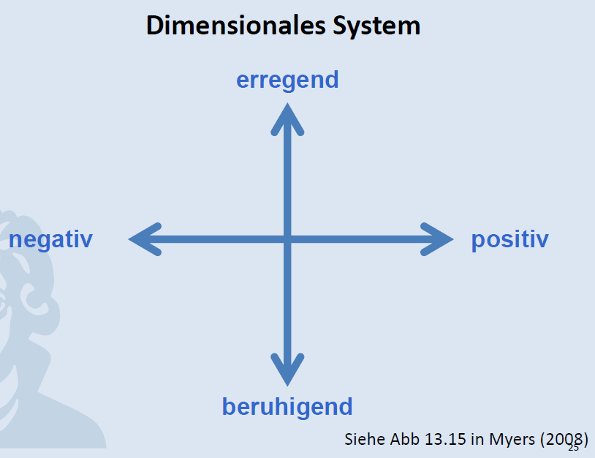

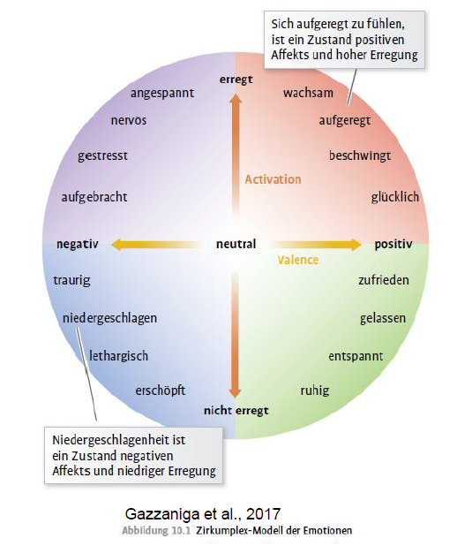

Eine emotionale Bewertung von Fotos anhand dieses Klassifikationssystems erfolgt in der International Affective Picture System IAPS

= Datenbank mit Fotos, die emotionale Informationsverarbeitung auslösen

Erlaubt es in der Forschung Fotos zu nutzen, die z.B. Valenz manipulieren und Erregung kontrollieren oder umgekehrt

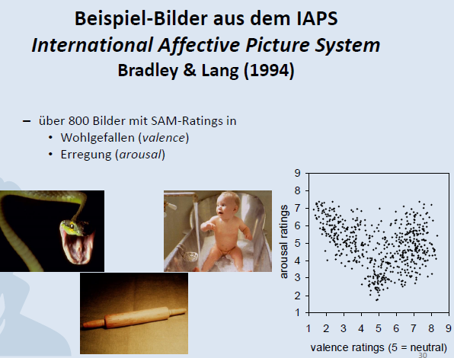

## 3.2 Kategoriale Systeme (Basisemotionen)

Basieren auf der Annahme, dass bestimmte Gesichtsausdrücke in angeborener Weise mit bestimmten Emotionen zusammenhängen, da sie die Absichten des Organismus signalisieren (hierin liegt der kommunikative Wert von Mimik). Die Muskelbewegung ist nicht beliebig, sondern Teil eines adaptiven Musters in der früheren oder vorbereitenden Phase einer Gesamthandlung: die angeborene Oberlippe bei Ärger 🡪 Intention zu beißen

Ein Bild, das Tisch enthält.



Problem kategorialer Klassifikation: keine Einigkeit über Basisemotionen

### 3.2.1 Kriterien für Basisemotionen nach Ekman (1994)

1. Universelles Ausdrucksverhalten (interkulturell invariante emotionale Gesichtsausdrücke)
2. Homologe Ausdrucksformen bei nichtmenschlichen Primaten
3. Angeboren (sollten bereits bei Säuglingen nachweisbar sein)
4. (adaptive Reaktionen auf spezifische Auslösebedingungen, z.B. Bedrohung 🡪 Furcht)
5. (Automatische Reaktion)
6. (Spezifische Gehirnsysteme)

Uns fällt es leichter, Emotionen bei Mitmenschen im ähnlichen Alter oder mit ähnlichem kulturellen Hintergrund zu erkennen.

### 3.2.2 Evidenz aus kulturvergleichenden Studien

Ein Bild, das Text, Quittung enthält.

### 3.2.3 Facial Activation Coding Systems (FACS) von Ekman und Friesen (1976)

Ein Bild, das Tisch enthält.

Hiermit kann man eine Emotion erfassen, die nur für kurze Zeit gezeigt wird

### 3.2.4 Sind Emotionen angeboren? (Emotionsausdruck)

Ein Bild, das Text enthält.

Auch bei intrauterinen Aufnahmen sind phylogenetische Emotionsausdrücke erkennen

* Thompson (1941) verglich 29 blinde Kinder mit gesunden und fand keinen Unterschied im emotionalen Gesichtsausdruck
* Eibl-Eibelsfeld (1973) zeigte bei blind-taub-geborenen Kindern normalen Emotionsausdruck und sogar bestimmte Gestzen, die man als kulturell überformt ansehen würde (z.B. Kopfschütteln). Feine Graduierungen im emotionalen Ausdruck ließen sie jedoch vermissen-